Бурильные машины
- Общие сведения
- Машины вертикального бурения
- Машины горизонтального бурения
- Машины горизонтально- направленного бурения

Общие сведения
Бурение- это процесс разрушения грунта с образованием в грунтовом массиве цилиндрических полостей (при диаметре до 75 мм и глубиной до 9 м полости называют шпурами, а при больших размерах- скважинами)
Бурение производят для: инженерно- геологических изысканий, взрывных работах, водопонижении и водоснабжении, при установке опор и буронабивных свай.
Классификация
- По способу бурения: механическое и физическое (термическое, гидравлическое, ультразвуковой, высокочастотный, электрогидравлический)
- По направлению бурения: вертикальное, горизонтальное, горизонтально-наклонное
- Механический способ по характеру движения рабочего органа делиться на: вращательно-поступательное, ударно-вращательное, ударного действия
Для проведения механического бурения в качестве рабочего органа применяют различные буры:
- Лопастной бур (рис. 7.38, а) состоит из корпуса 1 с двумя копающими лопастями в виде двухзаходного винта, забурника 6 и заслонки 2. Лопасти оснащены сменными резцами 5, разрыхляющими грунт и установленными в резцедержателях 3. Забурник, расположенный на конце бурильной головки, создает буру направление и удерживает его по оси бурения. Заслонки
препятствуют просыпке грунта при выемке грунта из скважины. Бур крепится к нижнему концу бурильной штанги с помощью пальца.
2. Шнековый (винтовой) бур (рис. 7.38, б) представляет собой трубчатый остов 10 с винтовыми транспортирующими грунт спиралями в виде сплошной ленты 11. Шнек имеет хвостовик 12 для крепления на конце бурильной штанги. К шнеку крепится сменная бурильная головка 9 с резцами 8 и забурником 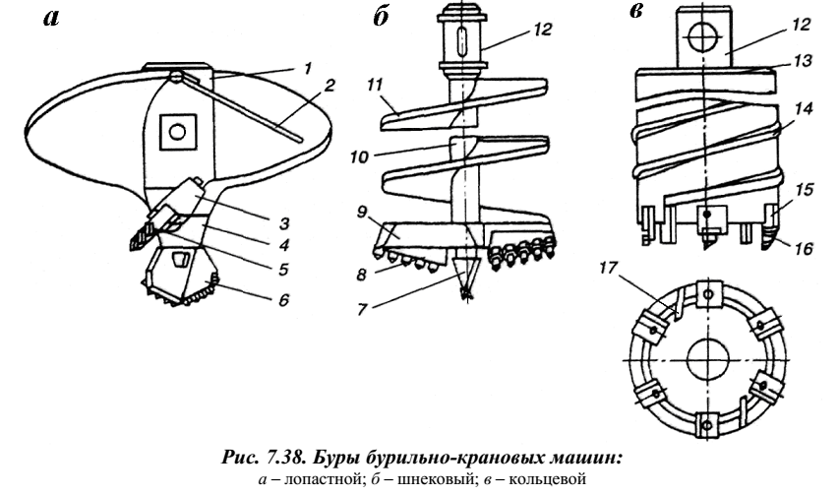
а)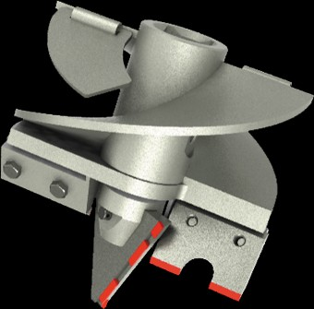б) 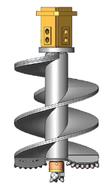 в)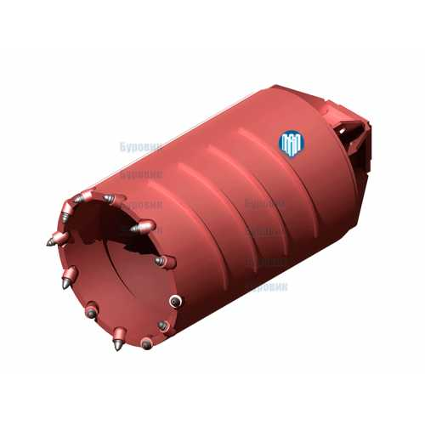
Рис. 7.38. Буры бурильно-крановых машин:
а – лопастной; б – шнековый; в – кольцевой

3. Кольцевой бур (рис. 7.38, в) разрушает грунт по периферии и формирует кольцевую щель, отделяющую керн от массива. Бур состоит из корпуса 13 в виде трубы, на нижней торцовой части которой равномерно расположены кулачки 15 с резцами 16. Поверхность корпуса бура снабжена винтовыми лопастями 14, транспортирующими разрушенный грунт (породу) из кольцевой щели на дневную поверхность. Две отклоняющие планки 17 отбрасывают разрушенный грунт к наружной стенке кольцевой щели. При бурении скважин в мерзлых грунтах применяют резцы и забурники, армированные твердосплавными пластинками.
4. Ковшовый бур представляет собой полый цилиндр с откидным дном и ножками в его нижнем торце. Срезаемый ножками грунт заполняет внутреннюю полость бура через окна в днище. После заполнения его извлекают из скважины и разгружают через откидное дно.
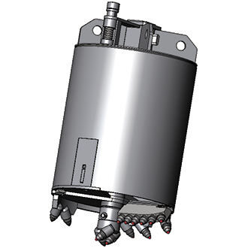
Рис. Ковшовый бур

5Шарошечное долото это породоразрушающий инструмент, основным рабочим органом которого является шарошка – конусообразная стальная деталь, которая свободно посажена на ось. На поверхности шарошки расположены инденторы – зубцы, штыри. Шарошечное долото это механизм, вращение корпуса которого преобразуется во вращение шарошек вокруг их оси. В результате этого происходит разрушение горной породы на забое зубцами, которые периодически вступают с ней в контакт. Каждая шарошка оснащена большим количеством резцов, расположенных венцами. Продукты бурения удаляют из скважины специальными инструментами, промывкой, а также продувкой.
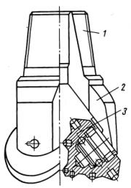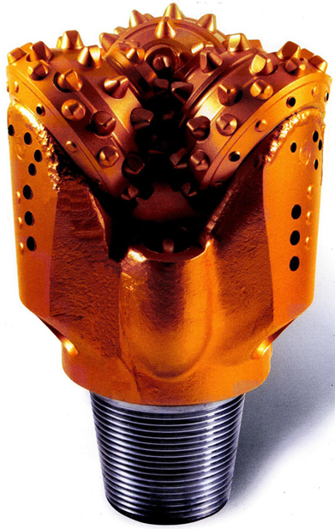
Рис. Шарошечное долото
1 — корпус с резьбовой головкой; 2 лапа с опорой; 3 — шарошка
Бурение скважин осуществляется при вращении бурильного инструмента с одновременным его движением вниз. В процессе бурения скважина необходимой глубины образуется за несколько повторяющихся циклов, каждый из которых включает последовательно выполняемые операции бурения, подъема бурильного инструмента на дневную поверхность, его разгрузку и возврат в забой. Для бурения скважин различных диаметров каждая бурильно-крановая машина комплектуется набором сменного бурильного инструмента.

Машины вертикального бурения
Бурильные машины с вращательно- поступательным движением бурового инструмента изготавливают на базе различных машин в зависимости от типа. Главным параметром бурильной машины является глубина бурения, по которой различают машины: лёгкие, средние и тяжёлые
Лёгкие бурильно- крановые машины- применяют для бурения скважин в однородных грунтах. Рабочее оборудование такой машины устанавливается на базе грузового автомобиля. Применяют шнековый или лопастной буры с глубиной бурения до 5 метров. На базовом автомобиле 1 на специальной раме закреплены бурильно-крановое оборудование, механическая трансмиссия, гидросистема, электрооборудование и выносные опоры с гидродомкратами 8. Бурильная
мачта 3 шарнирно установлена на кронштейнах и удерживается гидроцилиндром 2, поворачивающим ее в продольно-вертикальной плоскости машины при установке оборудования в транспортное и рабочее положение. В транспортном положении бурильное оборудование укладывается на опорную стойку.

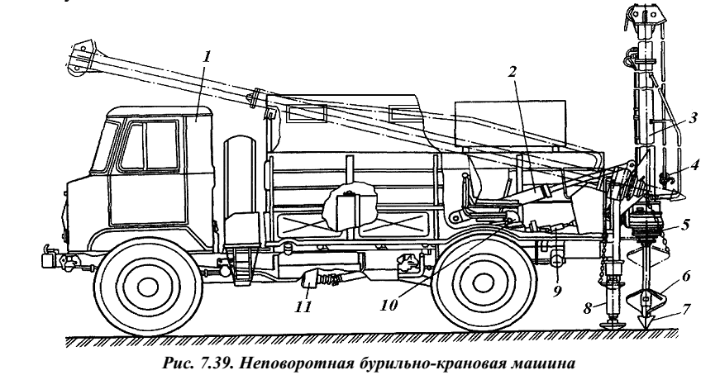

Бурильно-крановое оборудование включает бурильную мачту 3 с оголовком, штангу с бурильным инструментом в виде лопастного бура 6 с забурником 7 и резцами, гидравлический механизм подачи бурильного инструмента на забой и извлечения его из скважины, вращатель 5 штанги и
однобарабанную червячную реверсивную лебедку для установки опор в пробуренную скважину. Подача и извлечение штанги с бурильным инструментом осуществляется гидроцилиндром двойного действия, смонтированным внутри бурильной мачты. Штанга перемещается по поршню
со штоком, закрепленным в верхней части бурильной мачты. Вращатель 5 –гипоидный конический редуктор, приводится в действие от коробки отбора мощности 11 автомобиля через раздаточную коробку 10, фрикцион, управляемый гидроцилиндром, и карданный вал 9.
Канат грузового полиспаста с крюковой обоймой 4 закреплен на барабане реверсивной червячной лебедки, привод которой осуществляется от раздаточной коробки. Раздаточная коробка обеспечивает три частоты вращения бура в зависимости от прочности разрабатываемого
грунта, а также реверс бурильного инструмента и барабана лебедки. При работе машина опирается на две выносные опоры 8, разгружающие задний мост базового автомобиля. Гидроцилиндры механизмов установки мачты и подачи бурильного инструмента, управления фрикционной муфтой и выносных опор обслуживаются шестеренным насосом, приводимым в действие от раздаточной коробки. Управление бурильно-крановым оборудованием осуществляется с пульта, расположенного в кузове у рабочего места оператора.
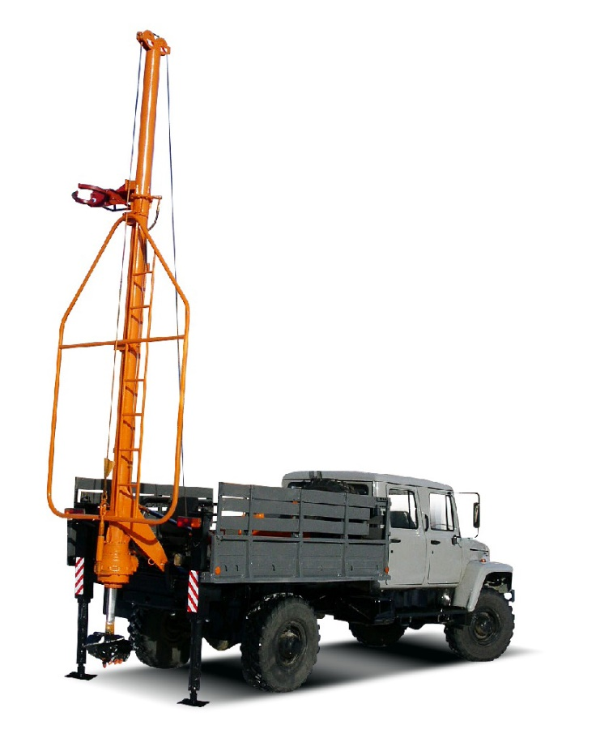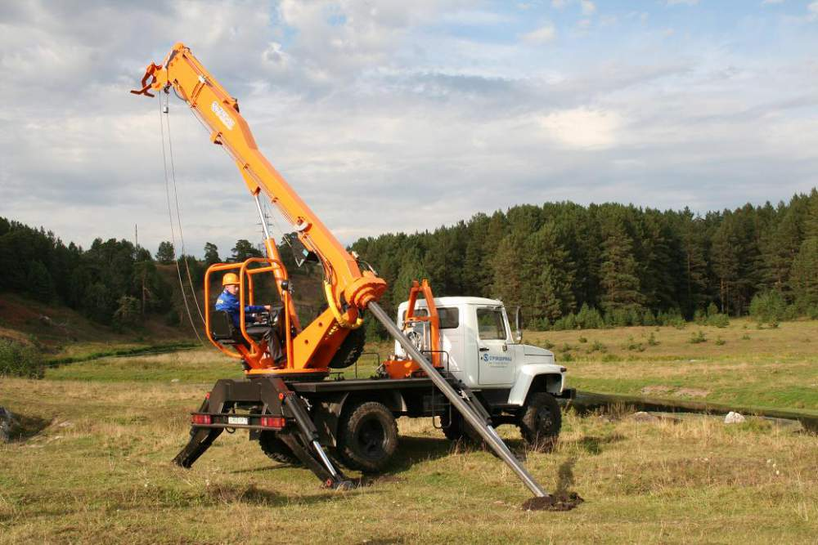
2. Средние бурильные машины используют в качестве базовой машины -большегрузные грузовые автомобили и гидравлические экскаваторы. С помощью специальных (бурильных) машин или навесного бурильного оборудования, смонтированного на базе одноковшовых экскаваторов с гидравлическим и механическим приводом. Бурильное оборудование навешивается на основную стрелу базового экскаватора и состоит из сменного бурильного инструмента вращателя напорной штанг, перемещающейся в направляющем корпусе, и механизма перемещения штанги. В качестве основного бурильного инструмента используется шнековый бур, дополнительного — ковшовый бур. Скважины бурят с глубиной бурения до 20 метров
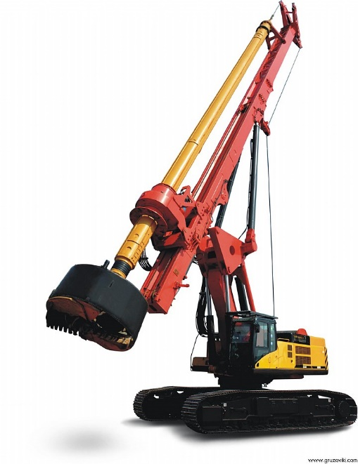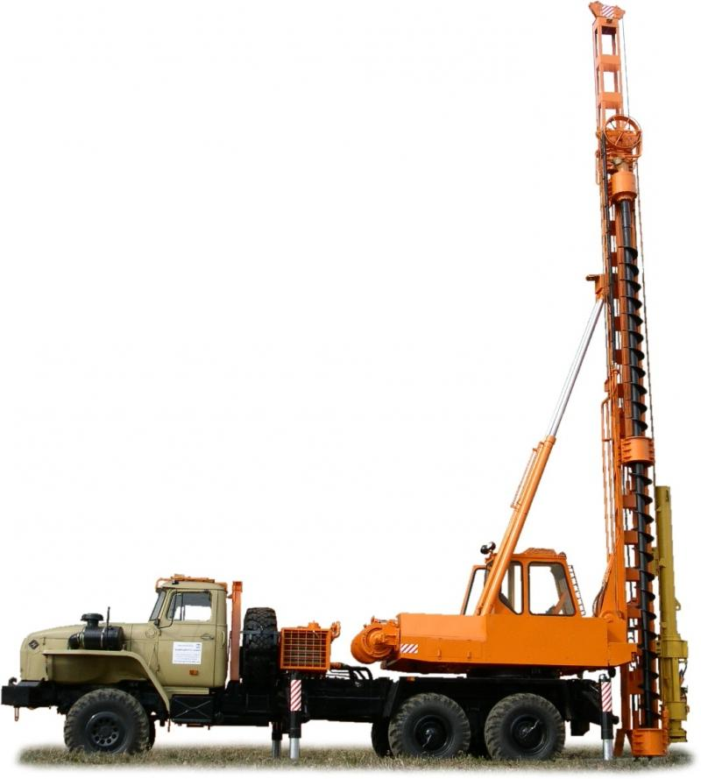

3Тяжёлые бурильные агрегаты оборудуют ковшовым буром с глубиной бурения более 20 метров. В качестве базовых машин применяют тяжёлые гидравлические экскаваторы.
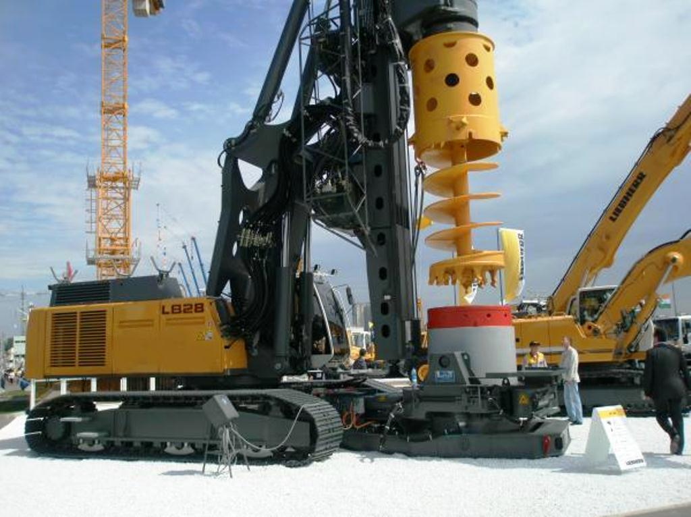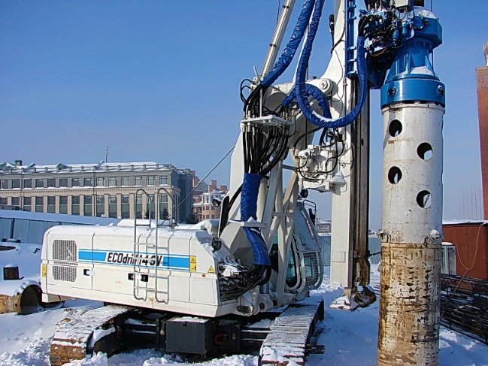
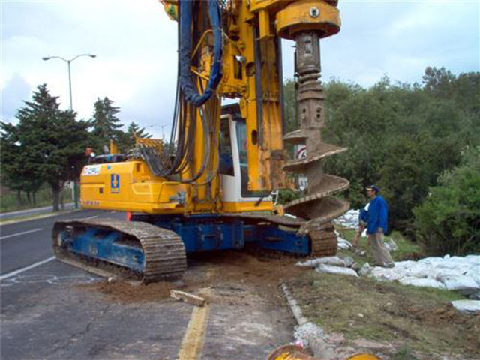

Машины горизонтального бурения
Горизонтальное бурение применяют для прокладки под автомобильными и железными дорогами трубопроводов и защитных футляров для размещения в них рабочих трубопроводов, кабелей и других коммуникаций. Бурение горизонтальных скважин и прокладку в них трубопроводов производят с помощью специальных механизированных установок цикличного и непрерывного действия.
В городском строительстве широко применяют унифицированные установки горизонтального бурения УГБ (рис. 7.32), осуществляющие непрерывное механическое бурение фрезерной головкой горизонтальной скважины с одновременной прокладкой в ней защитной трубы-кожуха, через которую затем протаскивается рабочий трубопровод несколько меньшего диаметра. Эти установки имеют одинаковый принцип действия и обеспечивают прокладку в грунтах I...IV категории труб-кожухов под трубопроводы диаметром 325...1420 мм при максимальной длине прокладки 40...60 м. В УГБ двигатель внутреннего сгорания 8 посредством механической или гидромеханической трансмиссии 10 сообщает вращение расположенному в трубе-кожухе 12 шнеку 13 с буровой фрезерной головкой 1. Подача установки при бурении скважины обеспечивается тяговой лебедкой 7 через канатный полиспаст 4. Двигатель с механизмами привода тяговой лебедки и винтового конвейера монтируется на общей раме 6, установленной на заднем конце прокладываемой трубы-кожуха с помощью сменных стяжных хомутов 11. Подвижная обойма 5 тягового полиспаста вмонтирована в переднюю часть рамы, а неподвижная 3,ориентируемая по оси траншеи, шарнирно крепится к якорю 2, заделанному в грунт насыпи. Труба-кожух опирается на направляющие тележки 14, размещенные на дне траншеи, из которой ведется проходка. Установка удерживается от опрокидывания и поворота сопровождающим краном трубоукладчиком 9, который передвигается вдоль траншеи со скоростью, равной скорости подачи машины в забой. Нагрузка на тяговый полиспаст (усилие подачи) определяется диаметром и длиной прокладываемой трубы-кожуха, ее прямолинейностью, а также физико-механическими свойствами разрабатываемого грунта. В приводе тяговой лебедки имеется коробка передач, обеспечивающая несколько (до 6) скоростей вращения барабана и его реверс. Скорость подачи выбирается в соответствии с конкретными условиями проходки и составляет среднем 2...5,5 м/ч.
Транспортировка разработанного грунта из забоя в траншею осуществляется винтовым конвейером, состоящим из трубы-кожуха, внутри которой помещен шнек, не имеющий промежуточных опор. Длина конвейера соответствует протяженности перехода. К головной секции шнека крепится сменная фрезерная буровая головка, снабженная резцами с твердосплавными пластинками. Буровая головка обеспечивает бурение скважины несколько
большего (на 30...50 мм) диаметра по сравнению с наружным диаметром прокладываемой трубы-кожуха, что позволяет значительно уменьшить лобовое сопротивление подаче установки в забой.
В последнее время активно разрабатывают методы горизонтального бурения при помощи специализированных буровых устройств с сочетанием механического бурения с размывом грунта водой.
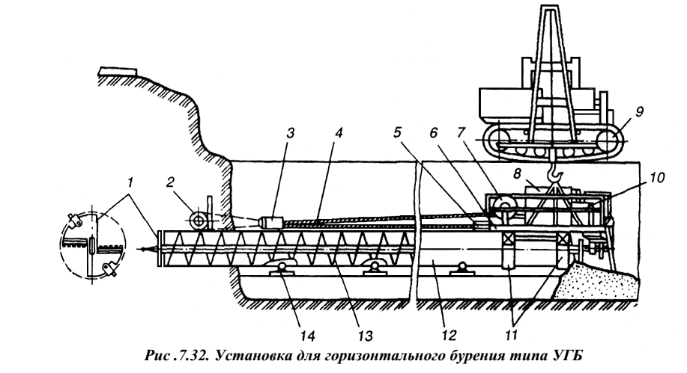

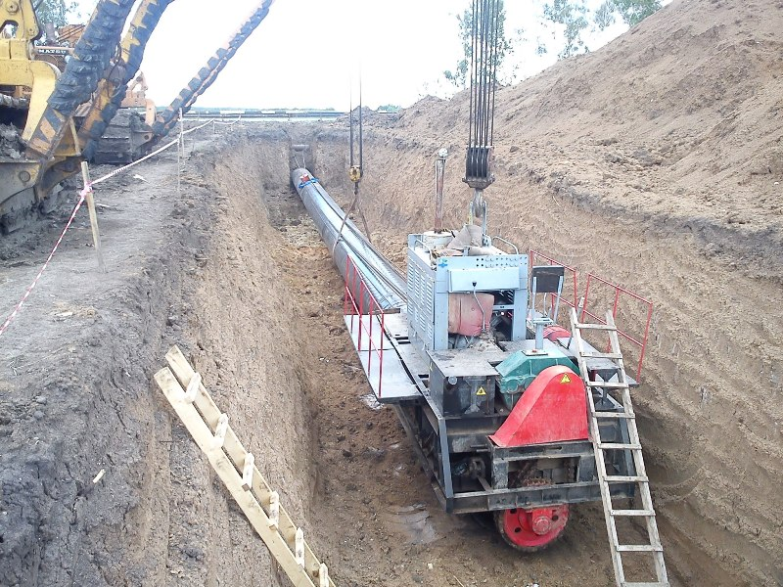
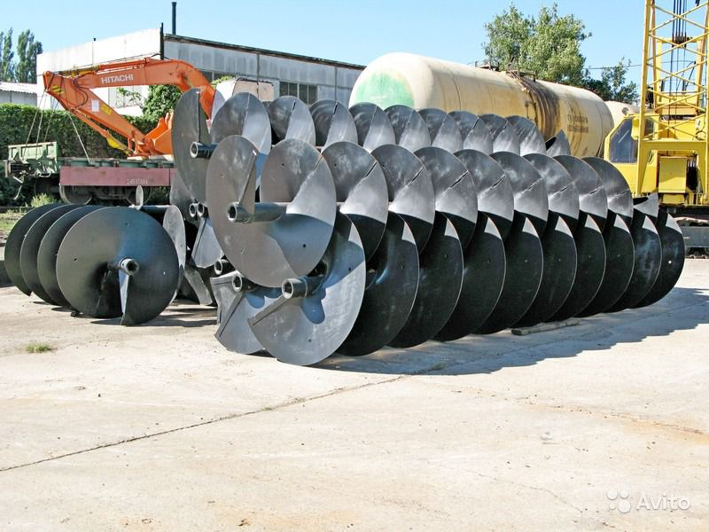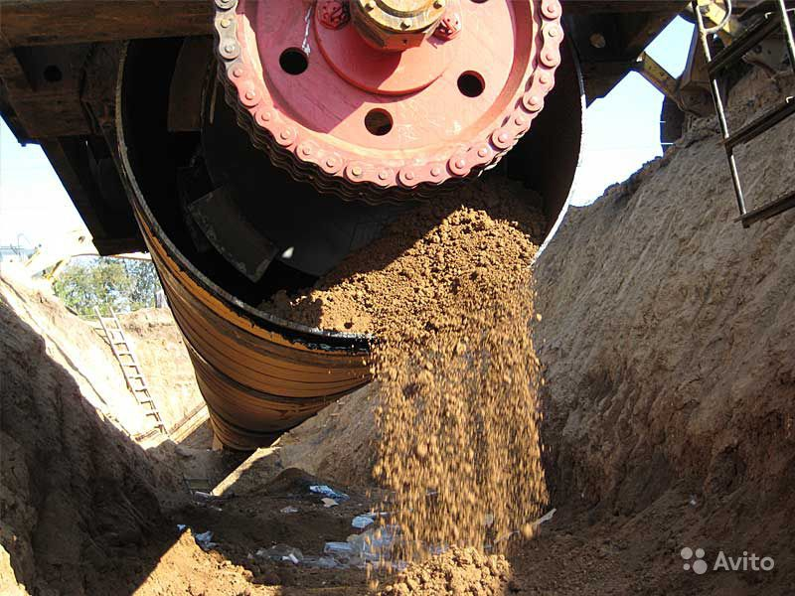
Рис. установку горизонтального бурения (УГБ-17)

Машины горизонтально- направленного бурения
Управляемый бестраншейный метод прокладывания подземных коммуникаций, основанный на использовании специальных буровых комплексов (установок). Длина прокладки путей может быть от нескольких метров до нескольких километров, а диаметр более 1200 мм. Для защиты коммуникаций применяются трубы из полиэтилена (ПНД), стали и других материалов.
Строительство подземных коммуникаций по технологии горизонтального направленного бурения осуществляется в четыре этапа:
1. бурение пилотной скважины,
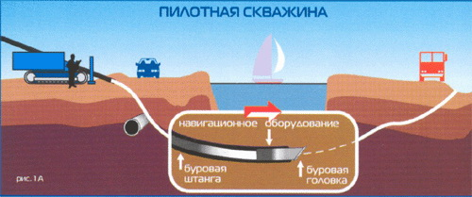
Оно осуществляется при помощи породоразрушающего инструмента — буровой головки со скосом в передней части и встроенным излучателем.
Буровая головка соединена посредством полого корпуса с гибкой приводной штангой, что позволяет управлять процессом строительства пилотной скважины и обходить выявленные на этапе подготовки к бурению подземные препятствия в любом направлении в пределах естественного изгиба протягиваемой рабочей нити. Буровая головка имеет отверстия для подачи специального бурового раствора, который закачивается в скважину и образует суспензию с размельченной породой.
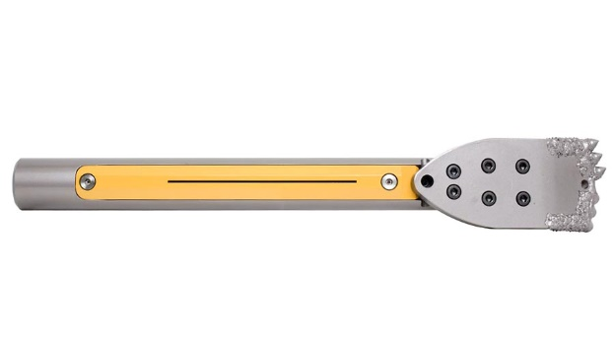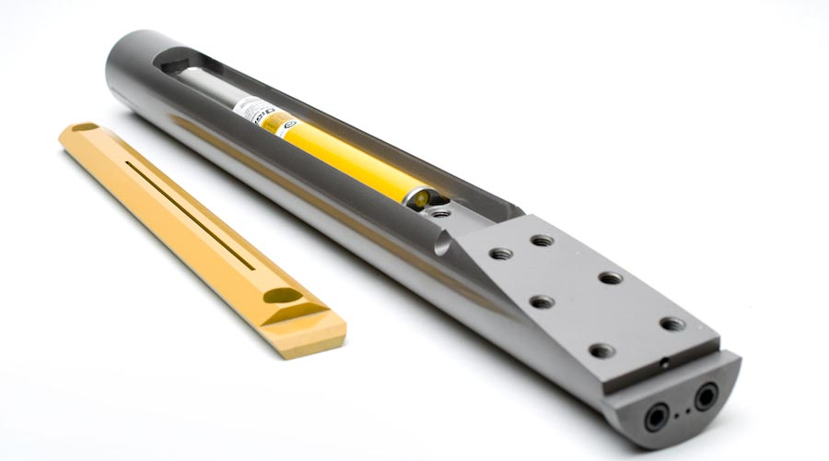
Рис. Буровая головка
Буровой раствор уменьшает трение на буровой головке и штанге, предохраняет скважину от обвалов, охлаждает породоразрушающий инструмент, разрушает породу и очищает скважину от её обломков, вынося их на поверхность. Строительство пилотной скважины завершается выходом буровой головки в заданной проектом точке. Буровая штанга (БШ) представляет собой трубу диаметром 50-80 мм и длиной 2-6 метра. На концах БШ нарезаны КОНИЧЕСКИЕ резьбовые соединения с наружной, и на противоположном конце — с внутренней резьбами. БШ имеет один очень важный элемент без которого изменение направления пилотной скважины было бы невозможным, это — сильфонная вставка (соединение). 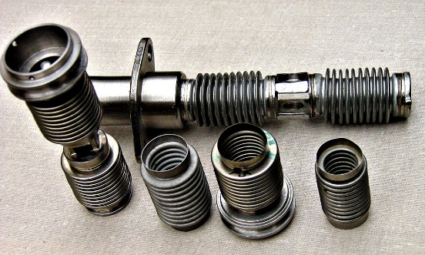 На каждой БШ есть два таких соединения. В общем-то, технологически, это больше напоминает накатку на трубе, нежели какую-то вваренную в БШ вставку. В буровой машине БШ вкручиваются, последовательно, одна в другую, по мере продвижения буровой головки. Таким образом, соединённые между собой БШ, похожи на гибкий трос, которым прочищают канализационные трубы.
Контроль за местоположением буровой головки осуществляется с помощью приёмного устройства локатора.
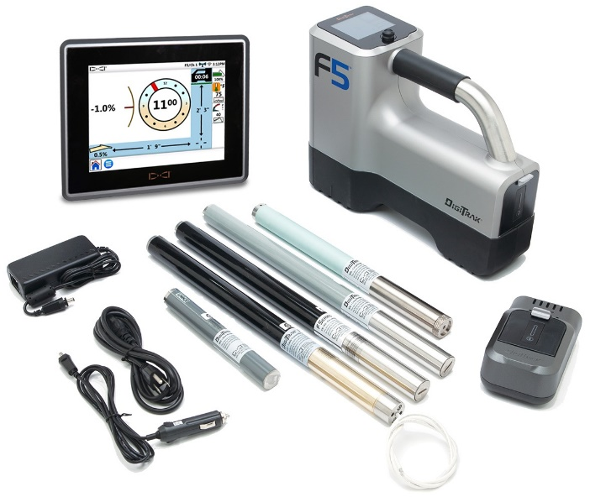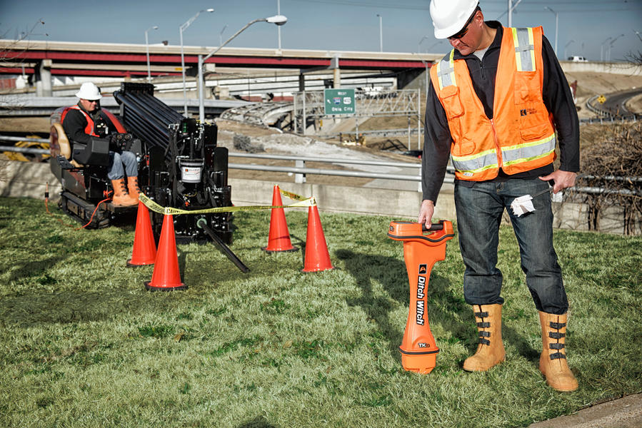
Система локации представляет собой зонд, который расположен на буровой головке, и специальный прибор синхронизации с этим зондом, который находится в руках у оператора системы локации (локаторщика) на земной поверхности.
2 последовательное расширение скважины
Расширение скважины осуществляется после завершения пилотного бурения. Буровая головка отсоединяется от буровых штанг и вместо неё присоединяется риммер — расширитель обратного действия. Приложением тягового усилия с одновременным вращением риммер протягивается через створ скважины в направлении буровой установки, расширяя пилотную скважину до необходимого для протаскивания трубопровода диаметра. Для обеспечения беспрепятственного протягивания трубопровода через расширенную скважину её диаметр на 50-100 % превышает диаметр трубопровода.
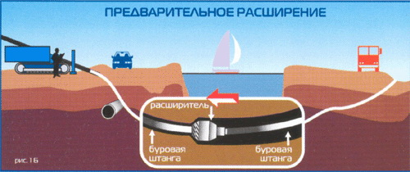
3 протягивание трубопровода
На противоположной от буровой установки стороне скважины располагается готовая к протягиванию плеть трубопровода. К переднему концу плети крепится оголовок с воспринимающим тяговое усилие вертлюгом и риммеру, 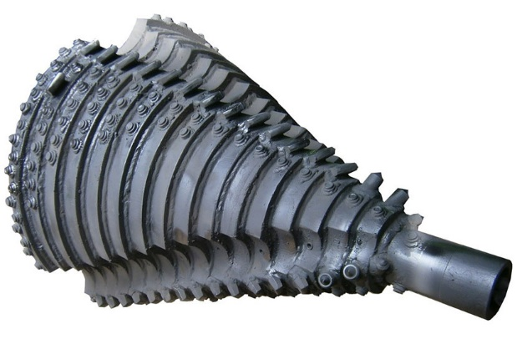 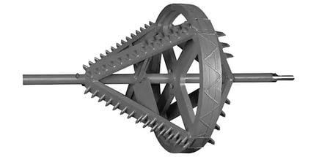
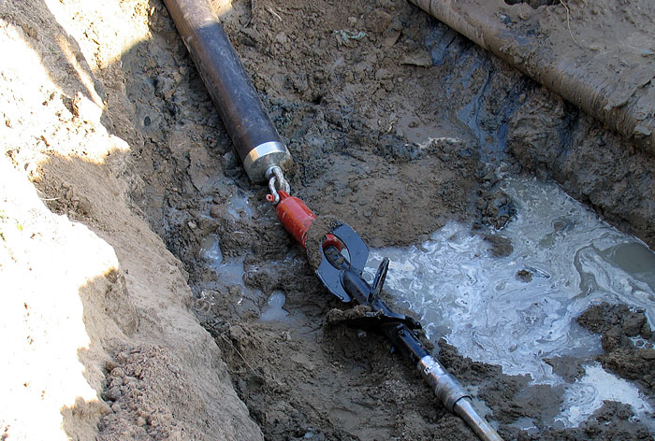
и в то же время не передаёт вращательное движение на трубопровод. Таким образом, буровая установка затягивает в скважину плеть протягиваемого трубопровода по проектной траектории.
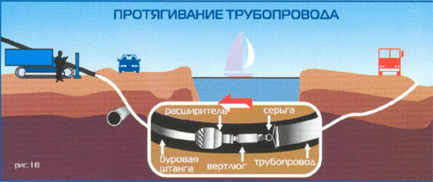
Установки (машины) ГНБ представляют собой комплексную строительную технику. Типичная машина включает в себя — раму, кузов, ходовую часть (гусеничную или колёсную) энергетическую установку (дизельный двигатель), гидростанцию, устройство подачи штанг, буровой лафет, панель управления (рабочее место оператора).
